标题：手机充电宝 手机应急充电器 应急充
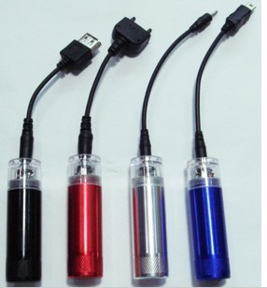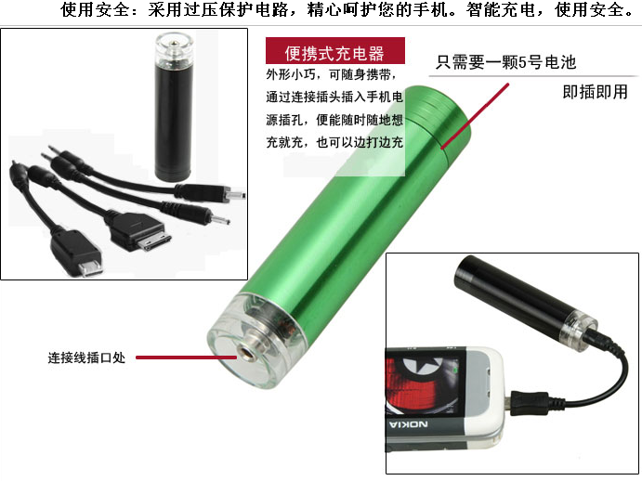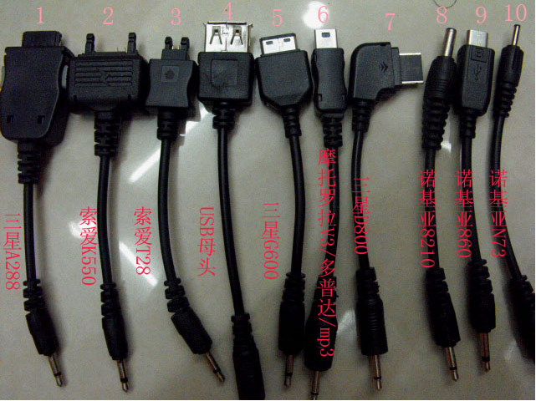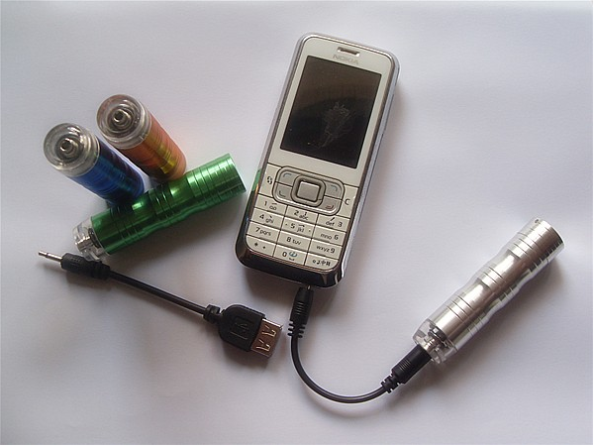
产品性能特点:
1、手机应急：无论身处何处，即使无交流电，也可为手机充电；并可在移动中充电和通话。
2、高效节能：充电30-180分钟，一节5号电池的电能就可转充到手机电池中，根据手机和网络壮况，可以使手机待机24小时左右，通话时间最高可达180分钟。（通话时间取决于5号电池的性能）
3、时尚轻盈：专业设计，引领时尚；精雅小巧，携带方便；七彩款式，时尚迷人。
4、方便实用：使用一节5号碱性电池或镍氢充电电池均可为手机充电。
5、使用安全：采用过电保护电路，精心呵护您的手机。智能充电，使用安全。
你只要随便找一块五号电池放进去（当然得是有电的），就可以暂时应急，给手机充电了，非常方便。而且可以一边使用一边充电。
口红型应急充电器采用高效集成升压电路,能把一节AA五号干电池1.5V或一节五号充电电池1.5V升压到5.5V,完全释放所有能量给手机/MP3/MP4/数码相机、数码摄像机等所有应用锂电的数码、移动设备在户外没电的烦恼，由于电流限制不会损坏手机等任何数码设备.
使用技巧：
1.将一节AA电池放入产品中，注意方向的正确性
2.选择你的产品连接线，将连接线与你的手机连接好
3.将你的手机连接线的另一端插入充电器的输出端子，开始给手机充电
4.充电器上面的灯开始亮起，表示正常充电，如果不亮表示充电不正常
1号线－老款三星接头 ：【适用机型】三星：A288、A408、T408、T108、T108+、T208、T508、S308、N628、D108等型号
2号线－新款索尼爱立信：【适用机型】索爱:J100、J110、J120、J220、J230、K220、K310、K510、K550、K750、K758、K790、K818、M600、M608、D750、P990、W200、W300、W550、W600、W610、W700、W710、W800、W810、W830、W888、W950、W958、Z520、Z530、Z550、Z558、Z610、Z710等型号
3号线－老款索尼爱立信：【适用机型】索爱：T102、T618、T628、T238、K500、K506、K508、K700、P908、P802、J210、J300等型号
4号线-USB母头 只要你的手机、mp3、MP4支持USB充电就可以选择这个线
5号线－新款三星的接头：【适用机型】三星：D808、D828、D838、D848、D528、D908、X828、X838、P308、E908、E898、E878、E788、E498、E428、E258、Z518、Z548、F369、F519、F589、F609、M359、W559等型号
6号线－摩托罗拉接头：【适用机型】moto：V870、V3、A780等型号，多普达的部分机型及部分mp3
8号线－老款诺基亚接头：【适用机型】诺基亚:1108、1110、1110I、1112、1112I、1600、2100、2255、2280、2300、2355、2600、2650、2652、3100、3105、3108、3125、3200、3230、3300、3315、3330、3350、3510、3530、3610、3650、5210、5510、6020、6021、6030、6060、6060V、6100、6108、6170、6210、6230、6230I、6235、6255、6260、6268、6500、6510、6600、6610、6670、6680、6681、6820、7200、7210、7250、7250I、7260、7270、7280、7360、7380、7610、7650、7710、8210、8250、8850、8800、8855、8910、8910I、9210、9300、QD等型号
10号线－新款诺基亚接头：【适用机型】诺基亚:1255、1315、2310、2855、2865、3152、3250、5200、5300、5500、6066、6070、6080、6085、6088、6101、6102、6103、6111、6125、6131、6136、6151、6152、6233、6268、6270、6275、6288、6300、7360、7370、7373、7390、8800（SIROCCO）、E50、E61、E62、E65、N70、N71、N72、N73、N75、N80、N90、N91、N92、N93、N93I、N95等型号

